Hofmann Jonny

Documentation technique

Dernière modification : vendredi, 30 octobre 2020

Division Technique du CEJEF

ILBSYS WPF



**Table des matières**

Introduction 1

1 Projet 1

2 Technologies utilisées 1

|  |  |
| --- | --- |
| ILBSYS WPF | Microsoft WPF Samples | How Not To Code |
| Application C# |

# Introduction

Dans le cadre du module 4 nous devons réaliser une application utilisant le WPF.

# Projet

Comme projet j’ai choisi de faire une application semblable à celle faite en android ce qui est une application qui accède à la base de données InfluxDB que j’ai sur mon serveur pour afficher des statistiques du poste physique sur lequel tournent tous les services de chez moi.

# Fonctionnement

## Schéma

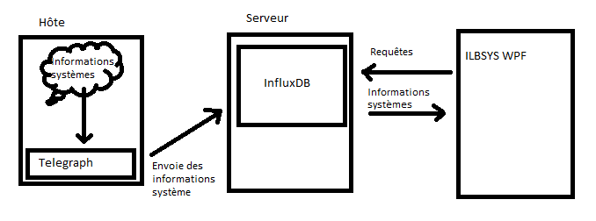

## Explication

Si un haute installe le logiciel Telegraph, il peut envoyer régulièrement toutes ses informations sur le la base de données InfluxDB qui est spécialisée dans le stockage de données en rapport du temps tels que des capteurs de température, statistiques systèmes ou autre. InfluxDB n’est pas une base de données relationnel, pour cela, aucun MCD sera fourni.

Le serveur InfluxDB de test est chez moi sur mon serveur personnel et l’hôte surveillé est ce même serveur. La redirection des ports a déjà été effectuée pour le projet du module 6.

Dans l’application, une liste de serveurs peut être gérée, cette liste de serveurs contient les adresses de serveur qui ont une instance de InfluxDB d’installé.

Les hôtes sont des postes quelconques qui ont Telegraph d’installé et paramétré pour stocker les informations sur un serveur InfluxDB.

Au moment qu’un serveur est sélectionné dans la liste déroulante, la liste des hôtes qui possèdent des données stockés dans sur sa base de donnée seront affichés dans un datagrid.

Lors d’un clique sur un élément du datagrid, les informations de cet hôte sont chargée et affichée.

# Esquisse

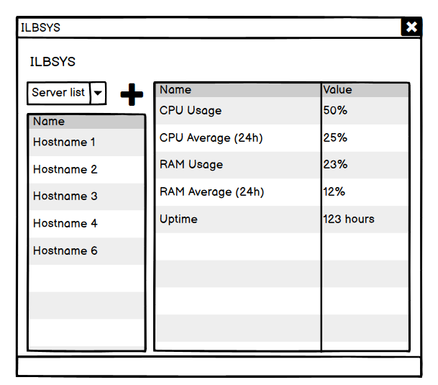

# Diagrammes

Tous les diagrammes ont été créer avec l’outil PlantUML qui permet de créer beaucoup de sortes de diagrammes différents à partir de fichier text brut simple. Ceci rend la création de diagramme rapide et uniforme, il existe des outils en ligne et des extensions pour divers editeurs de code ou de texte.

## Use case

## Diagramme de séquence

## Diagramme de classe

# Protocol de tests

# Améliorations envisageable

# Versionning

Tout le versionning se fait sur mon GitHub. Les sources du programme, la documentation avec ses sources se situent dessus.

[ILikeBananas/ILBSYS_WPF](https://github.com/ILikeBananas/ILBSYS_WPF)

# Sources et liens utiles

|  |  |
| --- | --- |
| **Description** | **Lien** |
| Telegraph | [influxdata.com/time-series-platform/telegraf/](https://www.influxdata.com/time-series-platform/telegraf/) |
| InfluxDB | [influxdata.com](https://www.influxdata.com/) |
| Client InfluxDB pour C# par MikaelGRA | [MikaelGRA/InfluxDB.Client](https://github.com/MikaelGRA/InfluxDB.Client) |
| PlantUML | [plantuml.com](https://plantuml.com/) |